智能纪要：22. 使用正确的描述词语 2026年1月22日
会议主题：22. 使用正确的描述词语
上传时间：1月22号（周四） 22:53 （GMT+08）

智能纪要由 AI 生成，可能不准确，请谨慎甄别后使用

总结
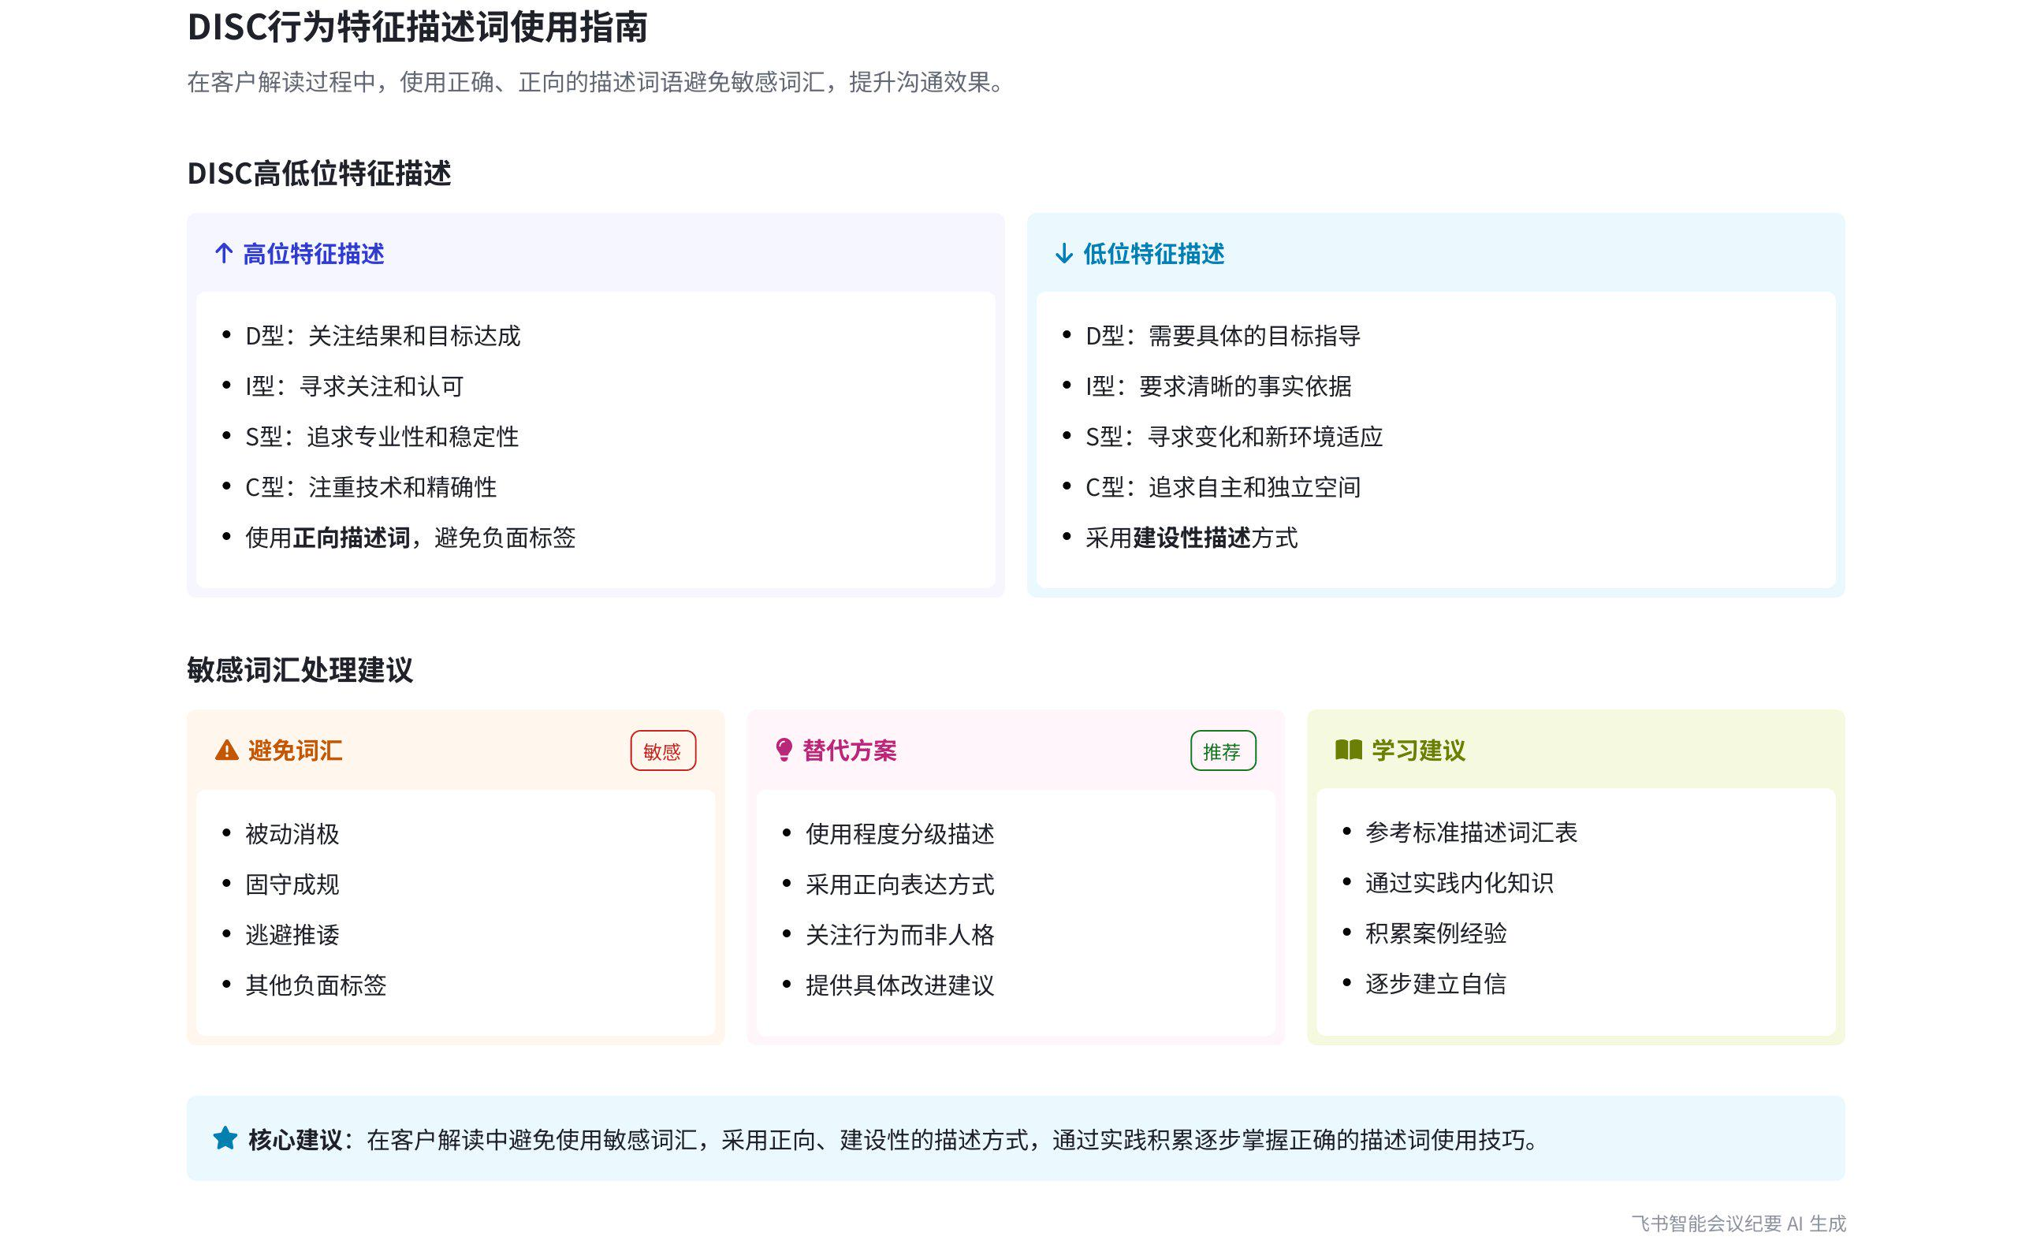
本次会议围绕客户解读中描述词的使用及不同 DISC 值客户的需求展开，说话人 1 给出相关建议和参考内容，内容如下：
- 描述词使用建议
- 避免敏感词
- 敏感词影响：说话人 1 表示报告中的图里部分词较敏感，如“被动消极”“故守成规”“逃避、推诿”等，客户看到可能会有敏感反应。
- 使用建议：解读时若有把握可按图解读，没把握则记下面正确的描述词，这些描述词无程度区分且偏正向。
- 正面描述词参考：说话人 1 给出一些正面描述词供参考，解读多内化后不记此表也无妨。
- 不同 DISC 值客户需求  - 高位客户需求：说话人 1 提到高位时，DISC 不同类型的人追求不同，如 s 型人追求专业，c 型人追求广泛的技术专业性。  - 低位客户需求：d 值低位时寻求指导制定目标；i 值低位时寻求事实；s 在 d 位置时寻求变化环境，讨厌一成不变且急躁；c 追求自主、独立、自由。 | 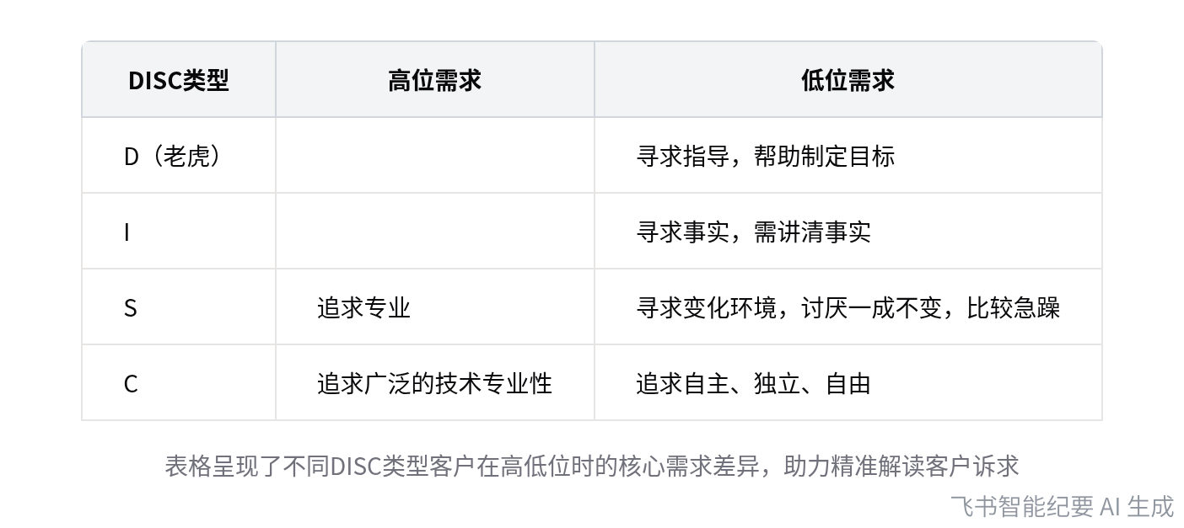  不同DISC类型客户需求对比
[该类型的内容暂不支持下载]

智能章节
00:05 客户解读用词建议及简易记忆方式
本章节指出接下来的学习节奏会较快，解读客户时要使用正确描述词。报告里的图有程度之分，但部分词如“被动消极”“故步自封”等较敏感，客户看到“逃避、推诿”这类词可能会有反应。建议有把握就按图解读，没把握就记下面一页正确描述词，图是简单粗暴的理解和记忆方式。
01:45 DISC高低位追求及正向描述词参考
本章节说话人1给出一些建议描述词，无程度区分且偏正向。指出高位和低位所寻求的东西不同，高位情况此前已讲不再赘述，重点说明DISC在低位时的追求，如老虎低位寻求指导，i值低时寻求事实，s在d位置寻求变化环境，c追求自主、独立、自由，这些描述词供大家参考。
[该类型的内容暂不支持下载]

关键决策
- 关键决策：解读客户时使用正确描述词，若对报告中附图的词没把握，可记下面无程度区分且较正向的描述词。
- 问题：报告附图中的个别词如“被动消极”“故守成规”“逃避、推诿”等会让部分客户敏感。
- 讨论方案：说话人1提出若有把握就按附图解读，没把握就记下面的正确描述词。
- 决策依据：避免因使用敏感词汇引起客户不适，以更好地与客户沟通。

- 其他决策：
- 给出不同 DISC 类型在高位和低位时所追求事物的描述词供参考。
[该类型的内容暂不支持下载]

金句时刻
「不贴标签，靠我们怎么去跟客户讲。」
—— 说话人 1，强调在与客户沟通中，避免使用敏感标签，注重沟通方式的重要性。

「如果对附图解读没把握，就记下面无程度区分且较正向的描述词。」
—— 说话人 1，为解读客户提供了实用且灵活的方法，避免因使用敏感词汇产生问题。

「解读多了，内化之后，表不记也是 ok 的。」
—— 说话人 1，鼓励在实践中不断积累经验，将知识内化，而不是单纯依赖记忆。
[该类型的内容暂不支持下载]

相关链接
- 妙记：22. 使用正确的描述词语
- 文字记录
- 22. 使用正确的描述词语 2026年1月22日

